Министерство Образования Российской Федерации
Санкт-Петербургский Государственный Электротехнический Университет «ЛЭТИ»
Кафедра МО ЭВМ

Отчёт о лабораторной работе №1
«Программирование контейнерных классов»

Преподаватель: Романенко С.А.
Выполнил: студент гр. 3351
Ерёменок А.В.

Санкт-Петербург
2007

Постановка задачи
  - Разработка программ в среде MS Visual C++
    - Настройка среды. Выполнение индивидуального задания
    - Работа в режиме отладки
    - Исследование программы при помощи Profiler
  - Применение стандартной библиотеки STL
    - Составить консольные приложения, демонстрирующие основные операции с контейнерами и итераторами STL
    - Реализовать новый шаблон контейнера и шаблон итератора для него по индивидуальному заданию

Выполнение

Разработка программ в среде MS Visual C++

Настройка среды. Выполнение индивидуального задания
- Найти проекты MFC Tutorial. Откомпилировать и выполнить пример TrialRun
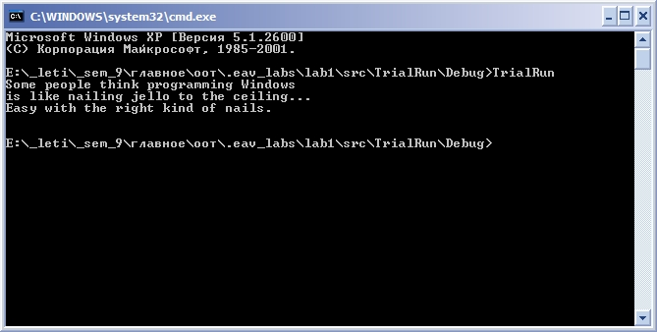
- Индивидуальное задание
Написать классы для создания графических объектов. Классы должны иметь общий абстрактный базовый класс Shape с чистыми виртуальными функциями
Необходимо использовать множественное наследование. В классах должны быть предусмотрены виртуальные функции для вывода информации об объектах в поток, а Shape должен иметь дружественный перегруженный оператор <<
Необходимо создать классы, представляющие следующие фигуры:
- прямоугольник
- овал
- текст
- текст в овале
Эти классы созданы.
- Наглядно их иерархию можно представить следующей uml-диаграммой:
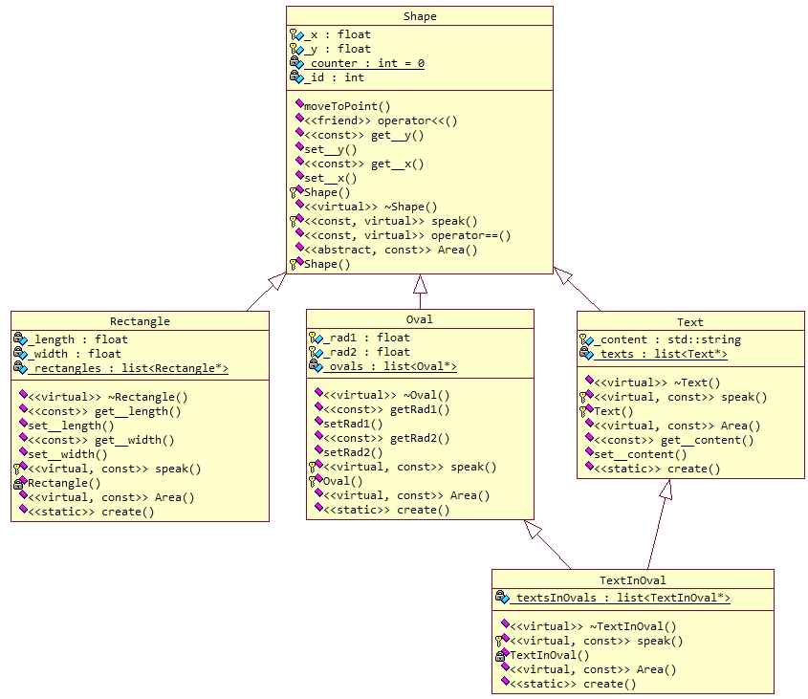
- Их заголовочные файлы выглядят так:
- shape.h
//////////////////////////////////////////////////////////////////////////
class ostream;
//////////////////////////////////////////////////////////////////////////
//обобщенная фигура
//##ModelId=46F50BDC00BB
class Shape
{
private:
//счетчик объектов
//##ModelId=4736B8520000
static int _counter;

//идентификатор объекта
//##ModelId=4736B87302CE
int _id;
protected:
//абсцисса фигуры. все фигуры по умолчанию появляются в начале координат
//##ModelId=46F50D19006D
float _x;

//ордината фигуры. все фигуры по умолчанию появляются в начале координат
//##ModelId=46F50D1D00AB
float _y;

//##ModelId=4736C3EF00AB
Shape(float x, float y);

//вывести состояние фигуры в поток
//##ModelId=4712170B0271
virtual ostream& speak(ostream& os) const;
public:
//##ModelId=4708DDC4001F
virtual ~Shape();

//получить ординату фигуры
//##ModelId=46F675DE02AF
const float get__y() const;

//задать ординату фигуры
//##ModelId=46F675DF010B
void set__y(float value);

//получить абсциссу фигуры
//##ModelId=46F675E401C7
const float get__x() const;

//задать абциссу фигуры
//##ModelId=46F675E403AB
void set__x(float value);

//оператор вывода в поток
//##ModelId=46F6755D0025
friend ostream& operator<<(ostream& o, const Shape& rhs);

//##ModelId=472DDB08029F
virtual bool operator==(const Shape& rhs) const;

//перенести фигуру в заданную точку
//##ModelId=46F50D80038A
void moveToPoint(float x_pos, float y_pos);

//вычисляет площадь фигуры
//##ModelId=472DF22D0000
virtual float Area() const = 0;
};
//////////////////////////////////////////////////////////////////////////

- rectangle.h
//////////////////////////////////////////////////////////////////////////
#include "Shape.h"
#include <list>
//////////////////////////////////////////////////////////////////////////
class ostream;
using std::list;
//////////////////////////////////////////////////////////////////////////
//прямоугольник
//##ModelId=46F50C350000
class Rectangle
: public Shape
{
private:
//указатели на созданные прямоугольники
//##ModelId=4736B9C40109
static list<Rectangle*> _rectangles;

//длина
//##ModelId=46F51212001F
float _length;

//ширина
//##ModelId=46F512910128
float _width;

//##ModelId=47125E3F035B
Rectangle(float l, float w, float x, float y);
public:
//выдает указатель на уже существующий прямоугольник, если он имеет заданные
//параметры
//если такого не существует - создает новый
//##ModelId=4736B8E101C5
static Rectangle* create(float length, float width, float x, float y);

//##ModelId=46F677C6037B
virtual ~Rectangle();

//получить длину
//##ModelId=46F67BE003BB
const float get__length() const;

//задать длину
//##ModelId=46F67BE1035D
void set__length(float value);

//получить ширину
//##ModelId=46F67BEC002E
const float get__width() const;

//задать ширину
//##ModelId=46F67BED01C5
void set__width(float value);

//вычисляет площадь фигуры
//##ModelId=472DF2720138
virtual float Area() const;
protected:
//вывести состояние прямоугольника в поток
//##ModelId=4712182B029F
virtual ostream& speak(ostream& os) const;
};
//////////////////////////////////////////////////////////////////////////

- oval.h
//////////////////////////////////////////////////////////////////////////
#include "Shape.h"
#include <list>
//////////////////////////////////////////////////////////////////////////
class ostream;
using std::list;
//////////////////////////////////////////////////////////////////////////
//овал
//##ModelId=46F50C54004E
class Oval
: public virtual Shape
{
private:
//указатели на созданные овалы
//##ModelId=4736BF96004E
static list<Oval*> _ovals;
protected:
//##ModelId=4713C61F0203
Oval(float rad1, float rad2, float x, float y);

//больший радиус овала
//##ModelId=46F5136F00BB
float _rad1;

//меньший радиус овала
//##ModelId=46F5139C0138
float _rad2;

//вывести состояние овала в поток
//##ModelId=471218B200EA
virtual ostream& speak(ostream& os) const;
public:
//выдает указатель на уже существующий овал, если он имеет заданные параметры
//если такого не существует - создает новый
//##ModelId=4736C0F90213
static Oval* create(float rad1, float rad2, float x, float y);

//##ModelId=46F674D6002E
virtual ~Oval();

//получить больший радиус
//##ModelId=46F67B2D004E
const float getRad1() const;

//задать больший радиус
//##ModelId=46F67B2D0244
void setRad1(float value);

//получить меньший радиус
//##ModelId=46F67B2F0263
const float getRad2() const;

//задать меньший радиус
//##ModelId=46F67B30008E
void setRad2(float value);

//вычисляет площадь фигуры
//##ModelId=472DF28503A9
virtual float Area() const;
};
//////////////////////////////////////////////////////////////////////////

- text.h
//////////////////////////////////////////////////////////////////////////
#include <string>
#include <list>
#include "Shape.h"
//////////////////////////////////////////////////////////////////////////
class ostream;
using std::list;
//////////////////////////////////////////////////////////////////////////
//текст
//##ModelId=46F50C7401C5
class Text
: public virtual Shape
{
private:
//указатели на созданные тексты
//##ModelId=4736C55C01C5
static list<Text*> _texts;
protected:
//##ModelId=472DF1EC01B5
Text(std::string content, float x, float y);

//содержимое текста
//##ModelId=46F510A50251
std::string _content;

//вывести состояние прямоугольника в поток
//##ModelId=471218CE00DA
virtual ostream& speak(ostream& os) const;
public:
//##ModelId=4736C4B9037A
const std::string& get__content() const;

//##ModelId=4736C4BA02D0
void set__content(std::string& value);

//выдает указатель на уже существующий текст, если он имеет заданные параметры
//если такого не существует - создает новый
//##ModelId=4736C4CA000F
static Text* create(std::string content, float x, float y);

//##ModelId=46F676990213
virtual ~Text();

//вычисляет площадь фигуры
//##ModelId=472DF2970261
virtual float Area() const;
};
//////////////////////////////////////////////////////////////////////////

- textinoval.h
//////////////////////////////////////////////////////////////////////////
#include "Oval.h"
#include "Text.h"
#include <list>
//////////////////////////////////////////////////////////////////////////
class ostream;
using std::list;
//////////////////////////////////////////////////////////////////////////
//текст в овале
//##ModelId=46F50C7B01D4
class TextInOval
: public Oval
, public Text
{
private:
//##ModelId=472DF1EC00DA
TextInOval(float rad1, float rad2, std::string content, float x, float y);

//указатели на созданные тексты в овалах
//##ModelId=4736C5F102FD
static list<TextInOval*> _textsInOvals;
public:
//выдает указатель на уже существующий текст в овале, если он имеет заданные
//параметры
//если такого не существует - создает новый
//##ModelId=4736C62903A9
static TextInOval* create(float rad1, float rad2, std::string content, float x, float y);

//##ModelId=46F677F2002E
virtual ~TextInOval();

//вычисляет площадь фигуры
//##ModelId=472DF2A20119
virtual float Area() const;
protected:
//вывести состояние текста в овале в поток
//##ModelId=471219010148
virtual ostream& speak(ostream& os) const;
};
//////////////////////////////////////////////////////////////////////////

- Требуемые в задании функции реализованы следующим образом:
- перегруженный оператор вывода в поток
ostream& operator<<( ostream& o, const Shape& rhs )
{
return rhs.speak(o);
}
- чистые виртуальные функции (переопределяют Shape::Area()):
float Rectangle::Area() const
{
return _length * _width;
}

float Oval::Area() const
{
return M_PI * _rad1 * _rad2;
}

float Text::Area() const
{
return -1;
}

float TextInOval::Area() const
{
return Oval::Area();
}

- В простейшем случае тестирующая программа выглядит так:
#include <ostream.h>
//////////////////////////////////////////////////////////////////////////
#include "Rectangle.h"
#include "TextInOval.h"
//////////////////////////////////////////////////////////////////////////

int main()
{
Shape* rect = Rectangle::create(1,2,0,0);
cout<<*rect;
delete rect;
cout<<endl;

Shape* txt = Text::create("lorem ipsum dolor", 0, 0);
cout<<*txt;
delete txt;
cout<<endl;

Shape* ovl = Oval::create(3,4,0,0);
cout<<*ovl;
delete ovl;
cout<<endl;

Shape* txt_in_oval = TextInOval::create(5, 6, "777", 0, 0);
cout<<*txt_in_oval;
delete txt_in_oval;
cout<<endl;

return 0;
}

Работа в режиме отладки
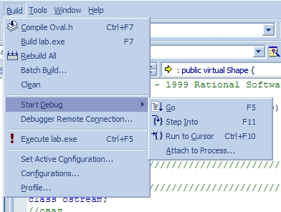
- Запустить программу и просмотреть ее работу по шагам (Build -> Start Debug -> Go)

- Просмотреть иерархию классов и найти примеры множественного наследования
Пример множественного наследования — класс «Текст в овале»(TextInOval). Он наследует одновременно классы «Текст»(Text) и «Овал»(Oval).
- Расставить точки прерывания программы (Break Points) и протестировать её работу
Установим точку прерывания в вызов конструктора Rectangle::Rectangle( float l, float w )

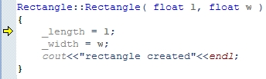 | 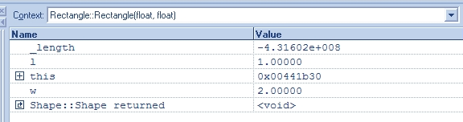
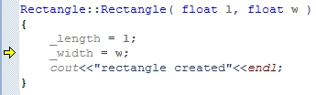 | 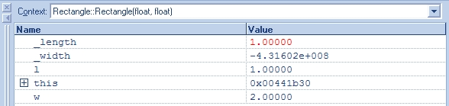

- Для выяснения текущих значений переменных, использовать механизм "Watch variable"
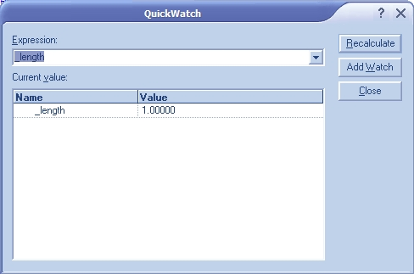
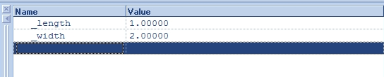

Исследование программы при помощи Profiler
- Изучить возможности оптимизации программы в интегрированной среде, в отчете перечислить и объяснить параметры (опции), влияющие на оптимизацию
Компилятор MS Visual Studio предоставляет следующие виды оптимизации:
- максимизировать скорость выполнения программы (Maximize Speed)
- минимизировать размер исполяемой программы (Minimize Size)
- не оптимизировать при отладке (Disable: Debug)
- по умолчанию (Default)
- Построить несколько вариантов, отличающихся способом оптимизации, проанализировать время работы и объем памяти полученных вариантов. С помощью Profiler определить наиболее долго выполнявшиеся функции. С помощью Profiler определить не исполнявшиеся участки программы
Сделаем некоторые участки программы неисполняемыми:
int main()
{
if (false)
{
Shape* rect = Rectangle::create(1,2,0,0);
cout<<*rect<<endl;
}
Shape* txt = Text::create("lorem ipsum dolor", 0, 0);
cout<<*txt<<endl;
Shape* ovl = Oval::create(3, 4, 0, 0);
cout<<*ovl<<endl;
if (false)
{
Shape* txt_in_oval = new TextInOval(5, 6, "lorem ipsum dolor", 0, 0);
cout<<*txt_in_oval<<endl;
}

return 0;
}
Воспользуемся опцией Function Timing для замера быстродействия функций.
Результаты профилирования будут следующими:
- Maximize Speed
Program Statistics
------------------
Command line at 2007 Oct 21 11:48: "E:\_leti\_sem_9\главное\оот\.eav_labs\lab1\src\eav_oot_lab_1\Release\eav_oot_lab_1"
Total time: 1,200 millisecond
Time outside of functions: 0,731 millisecond
Call depth: 10
Total functions: 86
Total hits: 494
Function coverage: 65,1%
Overhead Calculated 6
Overhead Average 6

Module Statistics for eav_oot_lab_1.exe
---------------------------------------
Time in module: 0,469 millisecond
Percent of time in module: 100,0%
Functions in module: 86
Hits in module: 494
Module function coverage: 65,1%

Func Func+Child Hit
Time % Time % Count Function
---------------------------------------------------------
0,331 70,6 0,333 71,1 21 filebuf::sync(void) (filebuf.obj)
0,021 4,4 0,037 7,9 35 ostream::opfx(void) (ostream.obj)
0,018 3,8 0,026 5,5 6 ostream::operator<<(double) (ostrdbl.obj)
0,018 3,8 0,018 3,8 91 __mtlock (mtlock.obj)
0,011 2,3 0,017 3,6 35 ostream::osfx(void) (ostream.obj)
0,009 1,9 0,009 1,9 90 __mtunlock (mtlock.obj)
0,008 1,6 0,065 13,9 19 ostream::operator<<(char const *) (ostream.obj)
0,006 1,4 0,022 4,8 25 ostream::writepad(char const *,char const *) (ostream.obj)
0,006 1,3 0,016 3,4 25 streambuf::xsputn(char const *,int) (streamb.obj)
0,005 1,0 0,338 72,1 10 flush(class ostream &) (main.obj)
0,004 1,0 0,012 2,5 10 filebuf::overflow(int) (filebuf.obj)
0,004 0,8 0,017 3,6 10 ostream::operator<<(unsigned char) (ostrchar.obj)
0,003 0,7 0,458 97,7 1 _main (main.obj)
0,003 0,5 0,340 72,6 10 ostream::operator<<(class ostream & (*)(class ostream &)) (main.obj)
0,003 0,5 0,003 0,5 21 streambuf::in_avail(void) (filebuf.obj)
0,002 0,5 0,113 24,0 2 Shape::speak(class ostream &) (shape.obj)
0,002 0,5 0,005 1,1 1 _$E20 (iostrini.obj)
0,002 0,4 0,003 0,6 10 streambuf::allocate(void) (streamb.obj)
0,001 0,3 0,089 18,9 1 [thunk]:Oval::speak`vtordisp{-4,0}' (class ostream &) (oval.obj)
0,001 0,3 0,001 0,3 3 __mtlockterm (mtlock.obj)
0,001 0,2 0,003 0,6 20 streambuf::sputc(int) (ostrchar.obj)
0,001 0,2 0,179 38,1 1 Text::Text(void) (text.obj)
0,001 0,2 0,003 0,7 1 _$E17 (iostrini.obj)
0,001 0,2 0,003 0,5 1 filebuf::`scalar deleting destructor'(unsigned int) (filebuf.obj)
0,001 0,2 0,003 0,5 1 filebuf::`vector deleting destructor'(unsigned int) (filebuf.obj)
0,001 0,2 0,196 41,8 2 operator<<(class ostream &,class Shape const &) (shape.obj)
0,001 0,2 0,001 0,2 1 ostream::ostream(class streambuf *) (ostream.obj)
0,001 0,2 0,001 0,2 1 streambuf::doallocate(void) (streamb.obj)
0,001 0,2 0,001 0,2 1 streambuf::~streambuf(void) (streamb.obj)
0,001 0,1 0,150 32,0 2 Shape::Shape(void) (shape.obj)
0,001 0,1 0,001 0,1 1 _$E25 (iostrini.obj)
0,001 0,1 0,001 0,1 3 __mtlockinit (mtlock.obj)
0,000 0,1 0,050 10,7 1 Oval::Oval(float,float) (oval.obj)
0,000 0,1 0,107 22,8 1 [thunk]:Text::speak`vtordisp{-4,0}' (class ostream &) (text.obj)
0,000 0,1 0,004 0,9 1 _$E18 (iostrini.obj)
0,000 0,1 0,001 0,2 1 filebuf::filebuf(int) (filebuf.obj)
0,000 0,1 0,002 0,4 1 filebuf::~filebuf(void) (filebuf.obj)
0,000 0,1 0,004 0,8 1 ios::~ios(void) (_ios.obj)
0,000 0,1 0,001 0,3 1 ostream_withassign::ostream_withassign(class streambuf *) (ostream.obj)
0,000 0,1 0,000 0,1 1 streambuf::setb(char *,char *,int) (streamb.obj)
0,000 0,1 0,001 0,1 1 streambuf::streambuf(void) (streamb.obj)
0,000 0,0 0,000 0,0 1 Iostream_init::Iostream_init(class ios &,int) (iostrini.obj)
0,000 0,0 0,000 0,0 1 Iostream_init::~Iostream_init(void) (iostrini.obj)
0,000 0,0 0,000 0,0 1 Oval::speak(class ostream &) (oval.obj)
0,000 0,0 0,000 0,0 1 Text::speak(class ostream &) (text.obj)
0,000 0,0 0,000 0,0 1 _$E19 (iostrini.obj)
0,000 0,0 0,000 0,0 1 _$E22 (iostrini.obj)
0,000 0,0 0,000 0,0 1 _$E23 (iostrini.obj)
0,000 0,0 0,000 0,0 1 _$E24 (iostrini.obj)
0,000 0,0 0,000 0,0 1 __fpclear (iostrini.obj)
0,000 0,0 0,000 0,0 1 ios::init(class streambuf *) (_ios.obj)
0,000 0,0 0,000 0,1 1 ios::ios(void) (_ios.obj)
0,000 0,0 0,000 0,0 10 ostream::flush(void) (ostream.obj)
0,000 0,0 0,000 0,0 1 ostream::~ostream(void) (ostream.obj)
0,000 0,0 0,000 0,0 1 ostream_withassign::~ostream_withassign(void) (ostream.obj)
0,000 0,0 0,000 0,0 1 streambuf::sync(void) (streamb.obj)
- Minimize Size
Program Statistics
------------------
Command line at 2007 Oct 20 23:04: "E:\_leti\_sem_9\главное\оот\.eav_labs\lab1\src\eav_oot_lab_1\Release\eav_oot_lab_1"
Total time: 24,755 millisecond
Time outside of functions: 24,106 millisecond
Call depth: 10
Total functions: 88
Total hits: 494
Function coverage: 63,6%
Overhead Calculated 6
Overhead Average 6

Module Statistics for eav_oot_lab_1.exe
---------------------------------------
Time in module: 0,649 millisecond
Percent of time in module: 100,0%
Functions in module: 88
Hits in module: 494
Module function coverage: 63,6%

Func Func+Child Hit
Time % Time % Count Function
---------------------------------------------------------
0,469 72,3 0,479 73,8 21 filebuf::sync(void) (filebuf.obj)
0,028 4,3 0,633 97,6 1 _main (main.obj)
0,022 3,3 0,031 4,8 6 ostream::operator<<(double) (ostrdbl.obj)
0,022 3,3 0,028 4,4 35 ostream::osfx(void) (ostream.obj)
0,014 2,1 0,021 3,2 35 ostream::opfx(void) (ostream.obj)
0,009 1,5 0,486 75,0 10 flush(class ostream &) (main.obj)
0,009 1,5 0,009 1,5 21 streambuf::in_avail(void) (filebuf.obj)
0,009 1,4 0,052 8,0 19 ostream::operator<<(char const *) (ostream.obj)
0,009 1,3 0,009 1,3 91 __mtlock (mtlock.obj)
0,009 1,3 0,009 1,3 90 __mtunlock (mtlock.obj)
0,007 1,0 0,025 3,8 25 ostream::writepad(char const *,char const *) (ostream.obj)
0,006 0,9 0,018 2,8 25 streambuf::xsputn(char const *,int) (streamb.obj)
0,005 0,8 0,014 2,1 10 filebuf::overflow(int) (filebuf.obj)
0,004 0,6 0,027 4,2 10 ostream::operator<<(unsigned char) (ostrchar.obj)
0,003 0,4 0,008 1,2 1 _$E17 (iostrini.obj)
0,003 0,4 0,010 1,6 1 _$E20 (iostrini.obj)
0,002 0,3 0,195 30,1 2 Shape::speak(class ostream &) (shape.obj)
0,002 0,3 0,179 27,6 1 [thunk]:Oval::speak`vtordisp{-4,0}' (class ostream &) (oval.obj)
0,002 0,3 0,002 0,3 3 __mtlockinit (mtlock.obj)
0,002 0,3 0,003 0,4 10 streambuf::allocate(void) (streamb.obj)
0,002 0,3 0,003 0,5 20 streambuf::sputc(int) (ostrchar.obj)
0,002 0,3 0,488 75,2 10 ostream::operator<<(class ostream & (*)(class ostream &)) (main.obj)
0,001 0,2 0,001 0,2 3 __mtlockterm (mtlock.obj)
0,001 0,2 0,001 0,2 1 ostream::ostream(class streambuf *) (ostream.obj)
0,001 0,2 0,003 0,5 1 ostream_withassign::ostream_withassign(class streambuf *) (ostream.obj)
0,001 0,2 0,001 0,2 1 streambuf::~streambuf(void) (streamb.obj)
0,001 0,1 0,119 18,3 1 [thunk]:Text::speak`vtordisp{-4,0}' (class ostream &) (text.obj)
0,001 0,1 0,202 31,1 2 Shape::Shape(void) (shape.obj)
0,001 0,1 0,217 33,5 1 Text::Text(void) (text.obj)
0,001 0,1 0,002 0,3 1 filebuf::`scalar deleting destructor'(unsigned int) (filebuf.obj)
0,001 0,1 0,002 0,3 1 filebuf::`vector deleting destructor'(unsigned int) (filebuf.obj)
0,001 0,1 0,002 0,3 1 filebuf::filebuf(int) (filebuf.obj)
0,001 0,1 0,299 46,1 2 operator<<(class ostream &,class Shape const &) (shape.obj)
0,001 0,1 0,001 0,1 1 streambuf::doallocate(void) (streamb.obj)
0,000 0,0 0,000 0,0 1 _$E22 (iostrini.obj)
0,000 0,0 0,001 0,1 1 _$E25 (iostrini.obj)
0,000 0,0 0,002 0,3 1 filebuf::~filebuf(void) (filebuf.obj)
0,000 0,0 0,001 0,2 1 ios::ios(void) (_ios.obj)
0,000 0,0 0,004 0,6 1 ios::~ios(void) (_ios.obj)
0,000 0,0 0,000 0,0 1 ostream_withassign::~ostream_withassign(void) (ostream.obj)
0,000 0,0 0,000 0,0 1 Iostream_init::Iostream_init(class ios &,int) (iostrini.obj)
0,000 0,0 0,000 0,0 1 Iostream_init::~Iostream_init(void) (iostrini.obj)
0,000 0,0 0,053 8,2 1 Oval::Oval(float,float) (oval.obj)
0,000 0,0 0,000 0,0 1 Oval::speak(class ostream &) (oval.obj)
0,000 0,0 0,000 0,0 1 Text::speak(class ostream &) (text.obj)
0,000 0,0 0,004 0,6 1 _$E18 (iostrini.obj)
0,000 0,0 0,000 0,0 1 _$E19 (iostrini.obj)
0,000 0,0 0,000 0,0 1 _$E23 (iostrini.obj)
0,000 0,0 0,000 0,0 1 _$E24 (iostrini.obj)
0,000 0,0 0,000 0,0 1 __fpclear (iostrini.obj)
0,000 0,0 0,000 0,0 1 ios::init(class streambuf *) (_ios.obj)
0,000 0,0 0,000 0,0 10 ostream::flush(void) (ostream.obj)
0,000 0,0 0,000 0,0 1 ostream::~ostream(void) (ostream.obj)
0,000 0,0 0,000 0,0 1 streambuf::setb(char *,char *,int) (streamb.obj)
0,000 0,0 0,001 0,2 1 streambuf::streambuf(void) (streamb.obj)
0,000 0,0 0,000 0,0 1 streambuf::sync(void) (streamb.obj)
- Disable
Program Statistics
------------------
Command line at 2007 Oct 20 23:07: "E:\_leti\_sem_9\главное\оот\.eav_labs\lab1\src\eav_oot_lab_1\Release\eav_oot_lab_1"
Total time: 1,216 millisecond
Time outside of functions: 0,691 millisecond
Call depth: 11
Total functions: 128
Total hits: 530
Function coverage: 46,1%
Overhead Calculated 6
Overhead Average 6

Module Statistics for eav_oot_lab_1.exe
---------------------------------------
Time in module: 0,525 millisecond
Percent of time in module: 100,0%
Functions in module: 128
Hits in module: 530
Module function coverage: 46,1%

Func Func+Child Hit
Time % Time % Count Function
---------------------------------------------------------
0,322 61,3 0,325 61,9 21 filebuf::sync(void) (filebuf.obj)
0,079 14,9 0,082 15,6 1 _$E17 (iostrini.obj)
0,019 3,6 0,025 4,8 6 ostream::operator<<(double) (ostrdbl.obj)
0,011 2,0 0,018 3,4 35 ostream::osfx(void) (ostream.obj)
0,010 2,0 0,016 3,0 10 filebuf::overflow(int) (filebuf.obj)
0,009 1,7 0,009 1,7 90 __mtunlock (mtlock.obj)
0,009 1,6 0,015 2,9 35 ostream::opfx(void) (ostream.obj)
0,008 1,5 0,008 1,5 91 __mtlock (mtlock.obj)
0,006 1,2 0,332 63,2 10 ostream::flush(void) (ostream.obj)
0,006 1,1 0,042 7,9 19 ostream::operator<<(char const *) (ostream.obj)
0,006 1,1 0,018 3,5 25 ostream::writepad(char const *,char const *) (ostream.obj)
0,004 0,8 0,012 2,3 25 streambuf::xsputn(char const *,int) (streamb.obj)
0,003 0,6 0,003 0,6 21 streambuf::in_avail(void) (filebuf.obj)
0,003 0,5 0,085 16,1 1 _$E20 (iostrini.obj)
0,003 0,5 0,010 2,0 20 streambuf::sputc(int) (ostrchar.obj)
0,003 0,5 0,020 3,8 10 ostream::operator<<(unsigned char) (ostrchar.obj)
0,002 0,4 0,359 68,4 10 endl(class ostream &) (main.obj)
0,002 0,4 0,360 68,5 20 ostream::operator<<(class ostream & (*)(class ostream &)) (main.obj)
0,002 0,4 0,027 5,2 6 ostream::operator<<(float) (oval.obj)
0,002 0,4 0,002 0,4 3 __mtlockterm (mtlock.obj)
0,002 0,3 0,091 17,3 2 Shape::speak(class ostream &) (shape.obj)
0,002 0,3 0,435 82,9 1 _main (main.obj)
0,002 0,3 0,334 63,5 10 flush(class ostream &) (main.obj)
0,002 0,3 0,022 4,1 10 ostream::operator<<(char) (main.obj)
0,001 0,3 0,002 0,4 1 streambuf::~streambuf(void) (streamb.obj)
0,001 0,2 0,001 0,2 3 __mtlockinit (mtlock.obj)
0,001 0,2 0,168 31,9 2 Shape::Shape(void) (shape.obj)
0,001 0,2 0,002 0,4 1 ostream_withassign::ostream_withassign(class streambuf *) (ostream.obj)
0,001 0,1 0,052 9,8 1 Oval::Oval(float,float) (oval.obj)
0,001 0,1 0,089 17,0 1 [thunk]:Oval::speak`vtordisp{-4,0}' (class ostream &) (oval.obj)
0,001 0,1 0,080 15,3 1 [thunk]:Text::speak`vtordisp{-4,0}' (class ostream &) (text.obj)
0,001 0,1 0,001 0,3 1 filebuf::filebuf(int) (filebuf.obj)
0,001 0,1 0,001 0,2 10 streambuf::allocate(void) (streamb.obj)
0,000 0,1 0,171 32,6 1 Text::Text(void) (text.obj)
0,000 0,1 0,000 0,1 1 _$E25 (iostrini.obj)
0,000 0,1 0,003 0,5 1 filebuf::`scalar deleting destructor'(unsigned int) (filebuf.obj)
0,000 0,1 0,003 0,5 1 filebuf::`vector deleting destructor'(unsigned int) (filebuf.obj)
0,000 0,1 0,003 0,5 1 filebuf::~filebuf(void) (filebuf.obj)
0,000 0,1 0,001 0,2 1 ios::ios(void) (_ios.obj)
0,000 0,1 0,005 0,9 1 ios::~ios(void) (_ios.obj)
0,000 0,1 0,170 32,4 2 operator<<(class ostream &,class Shape const &) (shape.obj)
0,000 0,1 0,000 0,1 1 ostream::ostream(class streambuf *) (ostream.obj)
0,000 0,1 0,000 0,1 1 streambuf::doallocate(void) (streamb.obj)
0,000 0,1 0,001 0,2 1 streambuf::streambuf(void) (streamb.obj)
0,000 0,1 0,000 0,1 1 streambuf::sync(void) (streamb.obj)
0,000 0,0 0,000 0,0 1 Iostream_init::Iostream_init(class ios &,int) (iostrini.obj)
0,000 0,0 0,000 0,0 1 Iostream_init::~Iostream_init(void) (iostrini.obj)
0,000 0,0 0,000 0,0 1 Oval::speak(class ostream &) (oval.obj)
0,000 0,0 0,000 0,0 1 Text::speak(class ostream &) (text.obj)
0,000 0,0 0,005 0,9 1 _$E18 (iostrini.obj)
0,000 0,0 0,000 0,0 1 _$E19 (iostrini.obj)
0,000 0,0 0,000 0,0 1 _$E22 (iostrini.obj)
0,000 0,0 0,000 0,0 1 _$E23 (iostrini.obj)
0,000 0,0 0,000 0,0 1 _$E24 (iostrini.obj)
0,000 0,0 0,000 0,0 1 __fpclear (iostrini.obj)
0,000 0,0 0,000 0,0 1 ios::init(class streambuf *) (_ios.obj)
0,000 0,0 0,000 0,0 1 ostream::~ostream(void) (ostream.obj)
0,000 0,0 0,000 0,0 1 ostream_withassign::~ostream_withassign(void) (ostream.obj)
0,000 0,0 0,000 0,0 1 streambuf::setb(char *,char *,int) (streamb.obj)
- Default
Program Statistics
------------------
Command line at 2007 Oct 21 00:36: "E:\_leti\_sem_9\главное\оот\.eav_labs\lab1\src\eav_oot_lab_1\Release\eav_oot_lab_1"
Total time: 1,286 millisecond
Time outside of functions: 0,747 millisecond
Call depth: 11
Total functions: 128
Total hits: 530
Function coverage: 46,1%
Overhead Calculated 6
Overhead Average 6

Module Statistics for eav_oot_lab_1.exe
---------------------------------------
Time in module: 0,540 millisecond
Percent of time in module: 100,0%
Functions in module: 128
Hits in module: 530
Module function coverage: 46,1%

Func Func+Child Hit
Time % Time % Count Function
---------------------------------------------------------
0,325 60,1 0,328 60,8 21 filebuf::sync(void) (filebuf.obj)
0,079 14,6 0,083 15,4 1 _$E17 (iostrini.obj)
0,020 3,7 0,029 5,3 6 ostream::operator<<(double) (ostrdbl.obj)
0,014 2,5 0,023 4,2 35 ostream::opfx(void) (ostream.obj)
0,011 2,0 0,011 2,0 91 __mtlock (mtlock.obj)
0,008 1,5 0,025 4,7 25 ostream::writepad(char const *,char const *) (ostream.obj)
0,008 1,4 0,048 8,9 19 ostream::operator<<(char const *) (ostream.obj)
0,008 1,4 0,012 2,3 35 ostream::osfx(void) (ostream.obj)
0,006 1,0 0,006 1,0 90 __mtunlock (mtlock.obj)
0,005 0,9 0,327 60,7 10 ostream::flush(void) (ostream.obj)
0,004 0,8 0,017 3,2 25 streambuf::xsputn(char const *,int) (streamb.obj)
0,004 0,8 0,015 2,7 10 filebuf::overflow(int) (filebuf.obj)
0,004 0,8 0,356 65,9 20 ostream::operator<<(class ostream & (*)(class ostream &)) (main.obj)
0,004 0,7 0,018 3,4 10 ostream::operator<<(unsigned char) (ostrchar.obj)
0,003 0,6 0,003 0,6 21 streambuf::in_avail(void) (filebuf.obj)
0,003 0,6 0,086 16,0 1 _$E20 (iostrini.obj)
0,003 0,5 0,353 65,4 10 endl(class ostream &) (main.obj)
0,003 0,5 0,101 18,6 2 Shape::speak(class ostream &) (shape.obj)
0,003 0,5 0,031 5,8 6 ostream::operator<<(float) (oval.obj)
0,002 0,4 0,447 82,8 1 _main (main.obj)
0,002 0,4 0,003 0,5 10 streambuf::allocate(void) (streamb.obj)
0,002 0,4 0,003 0,6 20 streambuf::sputc(int) (ostrchar.obj)
0,002 0,3 0,329 61,0 10 flush(class ostream &) (main.obj)
0,002 0,3 0,020 3,7 10 ostream::operator<<(char) (main.obj)
0,001 0,3 0,164 30,3 1 Text::Text(void) (text.obj)
0,001 0,3 0,101 18,6 1 [thunk]:Oval::speak`vtordisp{-4,0}' (class ostream &) (oval.obj)
0,001 0,3 0,089 16,6 1 [thunk]:Text::speak`vtordisp{-4,0}' (class ostream &) (text.obj)
0,001 0,3 0,001 0,3 3 __mtlockterm (mtlock.obj)
0,001 0,3 0,191 35,5 2 operator<<(class ostream &,class Shape const &) (shape.obj)
0,001 0,2 0,158 29,3 2 Shape::Shape(void) (shape.obj)
0,001 0,2 0,001 0,2 3 __mtlockinit (mtlock.obj)
0,001 0,2 0,001 0,3 1 streambuf::~streambuf(void) (streamb.obj)
0,001 0,2 0,003 0,6 1 filebuf::~filebuf(void) (filebuf.obj)
0,001 0,2 0,003 0,5 1 ostream_withassign::ostream_withassign(class streambuf *) (ostream.obj)
0,001 0,1 0,006 1,0 1 _$E18 (iostrini.obj)
0,001 0,1 0,002 0,3 1 filebuf::filebuf(int) (filebuf.obj)
0,001 0,1 0,001 0,2 1 ios::ios(void) (_ios.obj)
0,001 0,1 0,001 0,1 1 ostream::ostream(class streambuf *) (ostream.obj)
0,001 0,1 0,001 0,1 1 streambuf::doallocate(void) (streamb.obj)
0,001 0,1 0,001 0,2 1 streambuf::streambuf(void) (streamb.obj)
0,000 0,1 0,000 0,1 1 Iostream_init::Iostream_init(class ios &,int) (iostrini.obj)
0,000 0,1 0,053 9,7 1 Oval::Oval(float,float) (oval.obj)
0,000 0,1 0,001 0,1 1 _$E22 (iostrini.obj)
0,000 0,1 0,001 0,2 1 _$E25 (iostrini.obj)
0,000 0,1 0,004 0,7 1 filebuf::`scalar deleting destructor'(unsigned int) (filebuf.obj)
0,000 0,1 0,004 0,7 1 filebuf::`vector deleting destructor'(unsigned int) (filebuf.obj)
0,000 0,1 0,005 0,9 1 ios::~ios(void) (_ios.obj)
0,000 0,0 0,000 0,0 1 Iostream_init::~Iostream_init(void) (iostrini.obj)
0,000 0,0 0,000 0,0 1 Oval::speak(class ostream &) (oval.obj)
0,000 0,0 0,000 0,0 1 Text::speak(class ostream &) (text.obj)
0,000 0,0 0,000 0,0 1 _$E19 (iostrini.obj)
0,000 0,0 0,000 0,0 1 _$E23 (iostrini.obj)
0,000 0,0 0,000 0,0 1 _$E24 (iostrini.obj)
0,000 0,0 0,000 0,0 1 __fpclear (iostrini.obj)
0,000 0,0 0,000 0,0 1 ios::init(class streambuf *) (_ios.obj)
0,000 0,0 0,000 0,0 1 ostream::~ostream(void) (ostream.obj)
0,000 0,0 0,000 0,0 1 ostream_withassign::~ostream_withassign(void) (ostream.obj)
0,000 0,0 0,000 0,0 1 streambuf::setb(char *,char *,int) (streamb.obj)
0,000 0,0 0,000 0,0 1 streambuf::sync(void) (streamb.obj)
Т.о., опция «максимизировать скорость» действительно дает наименьшее время выполнения, опция «минимизировать размер» увеличивает время выполнения, время выполнения при опциях «без оптимизации» и «оптимизация по умолчанию» близко в минимальному, что можно объяснить простотой программы.
Воспользуемся опцией Function Coverage, чтобы найти неисполняемые функции.
Covered Function
----------------
* Iostream_init::Iostream_init(class ios &,int) (iostrini.obj)
* Iostream_init::~Iostream_init(void) (iostrini.obj)
* Oval::Oval(float,float) (oval.obj)
. Oval::`scalar deleting destructor'(unsigned int) (oval.obj)
. Oval::`vector deleting destructor'(unsigned int) (oval.obj)
* Oval::speak(class ostream &) (oval.obj)
. Oval::~Oval(void) (oval.obj)
* Shape::Shape(void) (shape.obj)
. Shape::`scalar deleting destructor'(unsigned int) (shape.obj)
. Shape::`vector deleting destructor'(unsigned int) (shape.obj)
* Shape::speak(class ostream &) (shape.obj)
. Shape::~Shape(void) (shape.obj)
* Text::Text(void) (text.obj)
. Text::`scalar deleting destructor'(unsigned int) (text.obj)
. Text::`vector deleting destructor'(unsigned int) (text.obj)
* Text::speak(class ostream &) (text.obj)
. Text::~Text(void) (text.obj)
. [thunk]:Oval::`vector deleting destructor'`vtordisp{-4,0}' (unsigned int) (oval.obj)
* [thunk]:Oval::speak`vtordisp{-4,0}' (class ostream &) (oval.obj)
. [thunk]:Text::`vector deleting destructor'`vtordisp{-4,0}' (unsigned int) (text.obj)
* [thunk]:Text::speak`vtordisp{-4,0}' (class ostream &) (text.obj)
* _$E17 (iostrini.obj)
* _$E18 (iostrini.obj)
* _$E19 (iostrini.obj)
* _$E20 (iostrini.obj)
* _$E22 (iostrini.obj)
* _$E23 (iostrini.obj)
* _$E24 (iostrini.obj)
* _$E25 (iostrini.obj)
* __fpclear (iostrini.obj)
* __mtlock (mtlock.obj)
* __mtlockinit (mtlock.obj)
* __mtlockterm (mtlock.obj)
* __mtunlock (mtlock.obj)
* _main (main.obj)
* filebuf::`scalar deleting destructor'(unsigned int) (filebuf.obj)
* filebuf::`vector deleting destructor'(unsigned int) (filebuf.obj)
. filebuf::close(void) (filebuf.obj)
* filebuf::filebuf(int) (filebuf.obj)
* filebuf::overflow(int) (filebuf.obj)
. filebuf::seekoff(long,enum ios::seek_dir,int) (filebuf.obj)
. filebuf::setbuf(char *,int) (filebuf.obj)
* filebuf::sync(void) (filebuf.obj)
. filebuf::underflow(void) (filebuf.obj)
* filebuf::~filebuf(void) (filebuf.obj)
* flush(class ostream &) (main.obj)
. ios::`scalar deleting destructor'(unsigned int) (_ios.obj)
. ios::`vector deleting destructor'(unsigned int) (_ios.obj)
* ios::init(class streambuf *) (_ios.obj)
* ios::ios(void) (_ios.obj)
. ios::setf(long) (iostrini.obj)
* ios::~ios(void) (_ios.obj)
* operator<<(class ostream &,class Shape const &) (shape.obj)
. ostream::`scalar deleting destructor'(unsigned int) (ostream.obj)
. ostream::`vector deleting destructor'(unsigned int) (ostream.obj)
* ostream::flush(void) (ostream.obj)
* ostream::operator<<(char const *) (ostream.obj)
* ostream::operator<<(class ostream & (*)(class ostream &)) (main.obj)
* ostream::operator<<(double) (ostrdbl.obj)
* ostream::operator<<(unsigned char) (ostrchar.obj)
* ostream::opfx(void) (ostream.obj)
* ostream::osfx(void) (ostream.obj)
* ostream::ostream(class streambuf *) (ostream.obj)
* ostream::writepad(char const *,char const *) (ostream.obj)
* ostream::~ostream(void) (ostream.obj)
. ostream_withassign::`scalar deleting destructor'(unsigned int) (ostream.obj)
. ostream_withassign::`vector deleting destructor'(unsigned int) (ostream.obj)
* ostream_withassign::ostream_withassign(class streambuf *) (ostream.obj)
* ostream_withassign::~ostream_withassign(void) (ostream.obj)
. streambuf::`scalar deleting destructor'(unsigned int) (streamb.obj)
. streambuf::`vector deleting destructor'(unsigned int) (streamb.obj)
* streambuf::allocate(void) (streamb.obj)
* streambuf::doallocate(void) (streamb.obj)
* streambuf::in_avail(void) (filebuf.obj)
. streambuf::pbackfail(int) (streamb.obj)
. streambuf::seekoff(long,enum ios::seek_dir,int) (streamb.obj)
. streambuf::seekpos(long,int) (streamb.obj)
* streambuf::setb(char *,char *,int) (streamb.obj)
. streambuf::setbuf(char *,int) (streamb.obj)
. streambuf::sputbackc(char) (streamb.obj)
* streambuf::sputc(int) (ostrchar.obj)
* streambuf::streambuf(void) (streamb.obj)
* streambuf::sync(void) (streamb.obj)
. streambuf::xsgetn(char *,int) (streamb.obj)
* streambuf::xsputn(char const *,int) (streamb.obj)
* streambuf::~streambuf(void) (streamb.obj)
Как и ожидалось, не исполняются участки программы, содержащие вызовы методов классов Rectangle и TextInOval.
- Изменить текст main так, чтобы выполнялись все участки программы
Тестирующая программа возвращена к первоначальному виду.

Применение стандартной библиотеки STL

Составить консольные приложения, демонстрирующие основные операции с контейнерами и итераторами STL
- Заполняя 3 контейнера строками из <cstring> или другими элементами, продемонстрировать отличия
- последовательностей (vector, list, dequeue)
- адаптеров последовательностей (stack, queue, priority_queue)
- ассоциативных контейнеров на базе map
Между стандартными контейнерами следующие различия:
- последовательности — хранят свои элементы линейно упорядоченными, позволяют итерацию по элементам
пример работы с последовательностью vector:
void sequenceTest()
{
cout<<"\t\ttesting sequence\n";
int i;
int containerSize = 7;

// создаем вектор
vector<int> numVector(0);
vector<int>::iterator iter;
// заполняем его
cout<<"filling vector\n";
for (i = 0; i < containerSize; ++i)
{
numVector.push_back(i);
}
cout<<"watching result with iterator\n";
// проверяем порядок заполнения
for (iter = numVector.begin(); iter != numVector.end(); iter++)
{
cout<< *iter <<" ";
}
cout<<"\nwatching result with index\n";
// то же самое индексированием
for (i = 0; i < numVector.size(); ++i)
{
cout<<numVector.at(i)<<" ";
}
cout<<"\nresults are equal\n";
}

На выходе:
testing sequence
filling vector
watching result with iterator
0 1 2 3 4 5 6
watching result with index
0 1 2 3 4 5 6
results are equal
- адаптеры последовательностей — позволяют изменять способы работы пользователя с последовательностями, реализуя на базе их другие структуры данных, такие как стек, очередь, очередь с приоритетами; они не позволяют итерации по элементам
пример работы с адаптером последовательности stack:
void adapterTest()
{
cout<<"\t\ttesting adaptor\n";
int containerSize = 7;
// создаем стек
stack<int> numStack;

// заполняем его
cout<<"filling stack, pushing values:\n";
for (int i = 0; i < containerSize; ++i)
{
cout<<i<<" ";
numStack.push(i);
}

// проверяем порядок заполнения
cout<<"\nwatching result\n";
while (numStack.size() > 0)
{
int res = numStack.top();
cout<<res<<" ";
numStack.pop();
}
cout<<"\nresult reversed\n";
}
На выходе:
testing adaptor
filling stack, pushing values:
0 1 2 3 4 5 6
watching result
6 5 4 3 2 1 0
result reversed
- ассоциативные контейнеры — предоставляют доступ к своим элементам по ключу, позволяют итерацию по элементам
пример работы с ассоциативным контейнером map:
// отношение порядка
struct ltstr
{
bool operator()(const char* s1, const char* s2) const
{
return strcmp(s1, s2) < 0;
}
};

// тестирует операции с ассоциативными контейнерами
void assocTest()
{
cout<<"\t\ttesting associative containers\n";

map<const char*, int, ltstr> monthMap;
map<const char*, int, ltstr>::iterator iter;

cout<<"filling map\n";
monthMap["january"] = 31;
monthMap["february"] = 28;
monthMap["march"] = 31;
monthMap["april"] = 30;
monthMap["may"] = 31;
monthMap["june"] = 30;
monthMap["july"] = 31;
monthMap["august"] = 31;
monthMap["september"] = 30;
monthMap["october"] = 31;
monthMap["november"] = 30;
monthMap["december"] = 31;

cout<<"watching result\n";
for (iter = monthMap.begin(); iter != monthMap.end(); iter++)
{
cout<<iter->second<<" days in "<<iter->first<<endl;
}
cout<<endl;
}
На выходе:
testing associative containers
filling map
watching result
30 days in april
31 days in august
31 days in december
28 days in february
31 days in january
31 days in july
30 days in june
31 days in march
31 days in may
30 days in november
31 days in october
30 days in september

- На примере заполнения одного контейнера-последовательности из предыдущего задания целыми числами, протестировать интерфейсы контейнера и итератора
Протестировано в п.1)
- Аналогично протестировать ассоциативный контейнер, заполняя его указателями на разные графические объекты из разд. 2.1.1. Протестировать алгоритмы-методы и алгоритмы-классы на множестве графических элементов
Функция, тестирующая заполнение контейнера указателями на графические объекты, выглядит так:
void shapeSequenceTest()
{
cout<<"\t\ttesting shape sequence\n";

// создаем вектор
vector<Shape*> shapeVector(0);
vector<Shape*>::iterator iter;

// заполняем его
cout<<"\tfilling vector with shapes\n";
shapeVector.push_back(Rectangle::create(1, 2, 0, 0));
shapeVector.push_back(Oval::create(3, 4, 0, 0));
shapeVector.push_back(Text::create("lorem ipsum dolor", 0, 0));
shapeVector.push_back(TextInOval::create(5, 6, "lorem ipsum dolor", 0, 0));

// проверяем порядок заполнения
cout<<"\twatching result\n";
for (iter = shapeVector.begin(); iter != shapeVector.end(); iter++)
{
cout<<*((Shape*)*iter);
}
cout<<endl;
}
На выходе:
testing shape sequence
filling vector with shapes
[shape] shape created
[rectangle] rectangle created
[shape] shape created
[oval] oval created
[shape] shape created
[text] text created
[shape] shape created
[oval] oval created
[text] text created
[text_in_oval] text in oval created
watching result
[shape] id=0, shape center coordinates: (0, 0), area = 2
[rectangle] rectangle size: (1, 2)
[shape] id=1, shape center coordinates: (0, 0), area = 37.6991
[oval] oval chords: (3, 4)
[shape] id=2, shape center coordinates: (0, 0), area = -1
[text] text content: lorem ipsum dolor
[shape] id=3, shape center coordinates: (0, 0), area = 94.2478
[text_in_oval] oval chords: (5, 6)
[text_in_oval] text content: lorem ipsum dolor

Реализовать новый шаблон контейнера и шаблон итератора для него по индивидуальному заданию
- Предусмотреть обработку исключительных ситуаций
- Протестировать контейнер, заполнив его графическими объектами
- В отчете формально описать реализуемую структуру данных и абстракцию итерации, перечислить все отношения между классами, описать интерфейсы классов и особенности реализации
Необходимо реализовать шаблон контейнера - «граф на базе списка рёбер».
Это ведет к сущностям «граф», «ребро графа» - эти сущности реализуем как классы. Из требования о снабжении контейнера внутренним и внешним итератором следует:
- внешний интерфейс «итератор»
- внутренний класс класса «граф» - «итератор графа», реализующий этот интерфейс. Это внутренний итератор
- оберточный класс, содержащий рабочие указатели на граф и его итератор. Это внешний итератор
Это ведет к следующей системе классов:
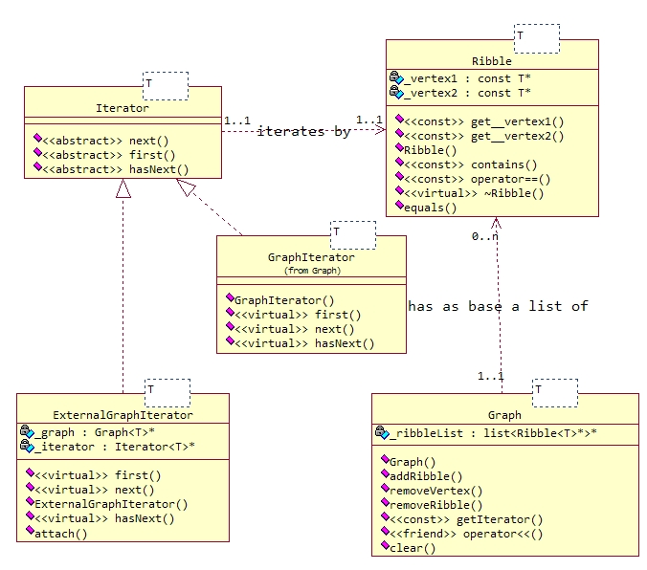
Итерацию будем производить следующим образом:
- за основу контейнера возьмем стандартный список, содержащий указатели на ребра графа
- итератор — указатель на элементы этого списка
- для обхода графа достаточно следующих функций
  - first() — устанавливает итератор на начало списка
  - next() — выдает указатель на текущий элемент списка и перемещается на следующий элемент
  - hasNext() — проверяет, не указывает ли итератор на конец списка
Предусмотрим следующие исключительные ситуации при работе с графом:
- попытка добавить ребро, которое уже есть
- попытка удалить ребро, которого нет
- попытка удалить ребро, содержащее вершину, которой нет
- прочие исключительные ситуации при работе с графом
Информацию для обработки таких ситуаций можно хранить в объектах следующей системы классов:
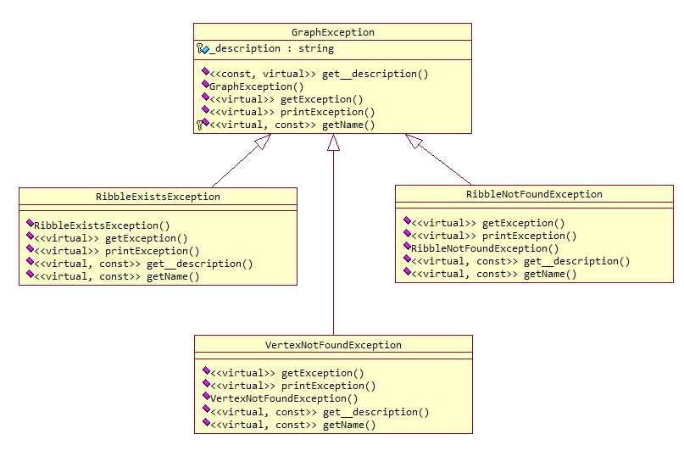
Код, тестирующий заполнение контейнера графическими объектами:
Shape* inputVertexMenu()
{
int res = 0;

int a, b;
char c[BUFSIZ];
std::string s;

Shape* shape;

cout<<"select a type of vertex to operate\n"
<<"1 - rectangle\n"
<<"2 - oval\n"
<<"3 - text\n"
<<"4 - text in oval\n"
<<"0 - exit\n";
cout<<"your selection: "; cin>>res;
cout<<endl;
switch(res)
{
case 0:
exit(0);
break;
case 1:
cout<<"enter length and width: "; cin>>a>>b;
shape = Rectangle::create(a, b, 0, 0);
break;
case 2:
cout<<"enter rad1 and rad2: "; cin>>a>>b;
shape = Oval::create(a, b, 0, 0);
break;
case 3:
cout<<"enter text content: "; cin>>c;
s = ""; s.append(c);
shape = Text::create(s, 0, 0);
break;
case 4:
cout<<"enter rad1 and rad2: "; cin>>a>>b;
cout<<"enter text content: "; cin>>c;
s = ""; s.append(c);
shape = TextInOval::create(a, b, s, 0, 0);
break;
default:
break;
}
cout<<endl;
return shape;
}
//////////////////////////////////////////////////////////////////////////
int printGraphMenu()
{
int res = 0;
cout<<"#####################################\n"
<<"testing graph with shapes\n"
<<"select what do you want to do\n"
<<"1 - clear graph\n"
<<"2 - add ribble to graph\n"
<<"3 - remove ribble from graph\n"
<<"4 - remove vertex from graph\n"
<<"5 - print graph state\n"
<<"0 - exit\n";
cout<<"your selection: "; cin>>res;
cout<<"#####################################\n";
return res;
}
//////////////////////////////////////////////////////////////////////////
// тестирует шаблон итератора для графических объектов
void shapeGraphTest()
{
Graph<Shape> shapeGraph;
Iterator<Shape>* iter = NULL;
for (;;)
{
switch(printGraphMenu())
{
case 0:
exit(0);
break;
case 1:
shapeGraph.clear();
break;
case 2:
cout<<"adding a ribble to graph. input 2 vertices:\n";
try
{
shapeGraph.addRibble(
inputVertexMenu(),
inputVertexMenu()
);
}
catch (GraphException* e)
{
e->printException();
}

break;
case 3:
cout<<"removing a ribble from graph. input 2 vertices:\n";
try
{
shapeGraph.removeRibble(
inputVertexMenu(),
inputVertexMenu()
);
}
catch (GraphException* e)
{
e->printException();
}
break;
case 4:
cout<<"removing a vertex from graph. input a vertex:\n";
try
{
shapeGraph.removeVertex(
inputVertexMenu()
);
}
catch (GraphException* e)
{
e->printException();
}
break;
case 5:
cout << shapeGraph;
break;
default:
break;
}
}
}
Результат работы с программой:
1) Создаем граф с одним ребром
[graph] graph created
#####################################
testing graph with shapes
select what do you want to do
1 - clear graph
2 - add ribble to graph
3 - remove ribble from graph
4 - remove vertex from graph
5 - print graph state
0 - exit
your selection: 2
#####################################
adding a ribble to graph. input 2 vertices:
select a type of vertex to operate
1 - rectangle
2 - oval
3 - text
4 - text in oval
0 - exit
your selection: 1

enter length and width: 1 2
[shape] shape created
[rectangle] rectangle created

select a type of vertex to operate
1 - rectangle
2 - oval
3 - text
4 - text in oval
0 - exit
your selection: 2

enter rad1 and rad2: 1 2
[shape] shape created
[oval] oval created

[graph] adding ribble, checking if it already exists
[graph_iterator] graph iterator created
[ribble] ribble created
[graph] ribble added successfully

2) Пытаемся добавить ребро, которое уже есть
adding a ribble to graph. input 2 vertices:
select a type of vertex to operate
1 - rectangle
2 - oval
3 - text
4 - text in oval
0 - exit
your selection: 1

enter length and width: 1 2

select a type of vertex to operate
1 - rectangle
2 - oval
3 - text
4 - text in oval
0 - exit
your selection: 2

enter rad1 and rad2: 1 2

[graph] adding ribble, checking if it already exists
[graph_iterator] graph iterator created
[ribble] ribble created
[RibbleExistsException]
cannot add: ribble already exists in graph
3) Пытаемся удалить ребро, которого нет
removing a ribble from graph. input 2 vertices:
select a type of vertex to operate
1 - rectangle
2 - oval
3 - text
4 - text in oval
0 - exit
your selection: 3

enter text content: ttt
[shape] shape created
[text] text created

select a type of vertex to operate
1 - rectangle
2 - oval
3 - text
4 - text in oval
0 - exit
your selection: 3

enter text content: zzz
[shape] shape created
[text] text created

[graph] removing ribble
[graph_iterator] graph iterator created
[ribble] ribble created
[RibbleNotFoundException]
cannot remove: ribble not found
4) Пытаемся удалить вершину, которой нет
removing a vertex from graph. input a vertex:
select a type of vertex to operate
1 - rectangle
2 - oval
3 - text
4 - text in oval
0 - exit
your selection: 3

enter text content: qwerty
[shape] shape created
[text] text created

[graph] removoing all ribbles, containing
===vertex===
[shape] id=4, shape center coordinates: (0, 0), area = -1
[text] text content: qwerty

[graph_iterator] graph iterator created
[VertexNotFoundException]
cannot remove: vertex not found
5) Дополняем граф
adding a ribble to graph. input 2 vertices:
select a type of vertex to operate
1 - rectangle
2 - oval
3 - text
4 - text in oval
0 - exit
your selection: 3

enter text content: qwerty

select a type of vertex to operate
1 - rectangle
2 - oval
3 - text
4 - text in oval
0 - exit
your selection: 4

enter rad1 and rad2: 5 6
enter text content: zxcvbn
[shape] shape created
[oval] oval created
[text] text created
[text_in_oval] text in oval created

[graph] adding ribble, checking if it already exists
[graph_iterator] graph iterator created
[ribble] ribble created
[graph] ribble added successfully
6) Выводим все ребра на экран
[graph_iterator] graph iterator created
ribble #1
===vertex 1===
[shape] id=1, shape center coordinates: (0, 0), area = 6.28319
[oval] oval chords: (1, 2)
===vertex 2===
[shape] id=0, shape center coordinates: (0, 0), area = 2
[rectangle] rectangle size: (1, 2)

ribble #2
===vertex 1===
[shape] id=5, shape center coordinates: (0, 0), area = 94.2478
[text_in_oval] oval chords: (5, 6)
[text_in_oval] text content: zxcvbn
===vertex 2===
[shape] id=4, shape center coordinates: (0, 0), area = -1
[text] text content: qwerty
7) Очищаем граф
[graph] clearing graph
[graph_iterator] graph iterator created
[ribble] ribble destroyed
[ribble] ribble destroyed
[graph] graph cleared

Вывод
В ходе лабораторной работы были созданы системы классов, представляющих графические объекты, шаблон контейнера «граф на базе списка ребер», информацию о возникших исключительных ситуациях. Освоены навыки работы с ПС Rational Rose и MS Visual Studio 6.

